��˵�ǻ����ڲ�Ա��������ѵ����~~��ȷ����νӵ绰������ò͡���������
1��Ӧ�е�̬��——
����ڹ�˾Ӯ�ú�ӡ�󣿳����ڹ�˾�ڴ�绰���ӵ绰֮��ļ����⣬��������ÿʹ�
������ҡ��ݳ���Ƭ�������Ƭ�ķ������Լ�����������……�ȣ���������ҵ��������
����ȱ�ٵ����ǡ�
�����ս��빫˾��Ӱӡ���ϡ������ļ����Լ��˲赹ˮ֮����£����Ե��ر�Ķࡣ
����������Լ�����µĹ���ȱ�����塣����ʵ�ϣ�������µĹ����������֮�¡���
�����绰����һ˲�䣬��ʹ���˹�˾����ʹ���ڵ绰���Գ�ʧ���̬�ȣ��Է�����Ϊ��
��������ְ��˾��ʧ����ʱ�����ܵ���̸�����ѣ�����ʧȥ�˿͡�
2��������ã�Ӧ����ӭ��——
���������������æ�ò��ɿ�������ʱ��λ�����߽��������ڲ���գ�ֻ�ü������£�
ͬʱ��������˴��к�
���ǣ���λ��ͼ������˾����������������к�һ�£����ֳ��������
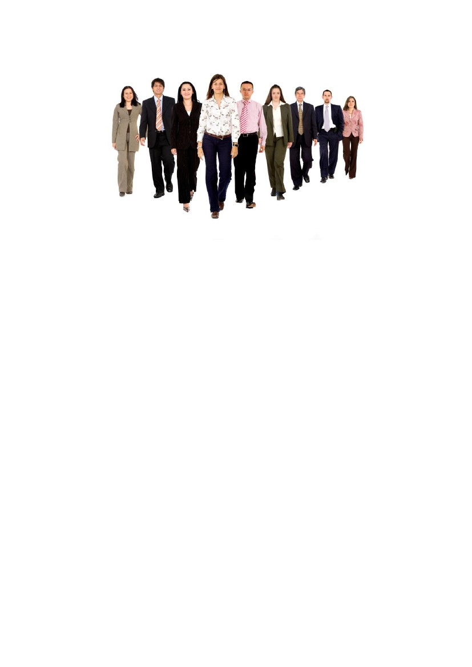

��Ȼ�����Ҳ����Ŀ��ԣ�������������£��������ϵĹ����ô���أ����ڷÿͣ���
Ӧ��վ�������������������ڡ������������ﻳ�����黶ӭ���뷨�����ǣ��ڷ�
������ȴ�������Ϊ�������˿��������������£�ֻ�ǰ�ͷ���й��°�ص�һ�£���ô
�Է������Ȼ����һ�ֱ����Եĸ��ܡ�
�ǵõ����п������֮�ʣ������Լ��ж�ôæ����Ӧվ��������к�
3��Ҫ��ÿ��ʺ�——
��ÿͣ������ں��������£���Ӧ������Է��ʺã��������ȷ�Ĵ��֮�������ʱ
�����Ϊ��ݵ͵������ʺ���ݸߵ��ˡ���������еĹ�˾������ÿͶ��Ǿ�����λ�ߣ���
�˱����ɼ��������ʺ����Ե�����ʶ�ķÿ�ʱ��Ҫ�����ʺá�
���ʱ����ͬ��վ��̸����û���к����������ǽ�����ҵ�ߣ��Ͳ��ڴ��С�
4���Ϲ�ʱ�۾�Ҫע�ӶԷ�——
�Ϲ����¿��Է�Ϊ���࣬��΢΢�ĵ�ͷ����ͳ���ľ������۲�����һ�־Ϲ���ʽ��
���������ػ�ԭ���ھϹ��Ŀ�ʼ�����ʱ�����迴�Է����۾��������ж��ٴξ�����
���۾����ű�ĵط���������ΪҲ�������Ǻ��ӶԷ���
���⣬̫���ͷ���»�̧�𣬶�����������ȷ�ľϹ���ʽ�����Ǿ������ͷ�����Ƶ
�����¡�̧��Ĺ�˾ְԱ���Ǿ�����ȷ�����ǡ�
�Ϲ�ʱӦ����������ؽ��С���ͷ����ʱ����������;�� 1��3 �κ�����ٶȽ��оͿ�
���ˡ�
5���Էÿ͸���һ��——“����õ���”——
����Լ�õķÿ�ʱ���󲿷ֵ��˻�˵“��ӭ����”�����ǣ�������ḽ��һ��“����õ���”
���ˣ�ȴ���ࡣ
��������������õĿ��ˣ����Է�����˵��“����õ���”��������ﰵ�룬“ԭ���
�ҹ�˾�ܿ����ң�”��
�᲻��˵���“����õ���”�����˶������۾ͻ᲻ͬ�����ǿ϶��ġ��������˾��
���������ÿ��ʺú󣬱ض�������Ŀ�࿴��
�Ⲣ��˵ֻ��ʹ��“����õ���”��仰�����Ը�ݲ�ͬ��ʱ��ͳ��ϣ����϶���Ļ���
����Ǿ��������Լ���˾����ߣ�˵��һ��“������ô���ȣ�������ˣ�”֮��ο�ͶԷ�
�Ļ���Ч��Ҳ��ܲ���
û���˻�Ա��˷������ĵĹػ�����о�죬���Ӧ���������ʺá�
6����ס�ÿ͵Ļ�����——
��Ȼ�Լ�����ְ�Ĺ�˾�������ѯ��̨���ʹ�һ�Σ����ǹ�û��ã��ֱ��ظ���“����
������һλ��”�κ��˶����в������ӵĸо�Ϊ�˱���ʹ�Է�����죬����ÿ͵Ĺ�
˾��ơ�����֮��Ӧ��¼�������������
��Է��Ĺ�˾��ƻ�����Ū���Ƿǳ�����ò�ġ�������������������֣���Ӧ��
��һ�飬����Է��������Ա㽫��ȷ�Ĺ�˾��ơ������ס��
���ж�λ��ÿ�ʱ��Ӧ�Բ��÷ÿͿ����ķ�ʽ���¼��Ȼ�󽻸�˾�ڵ��ˡ����ÿ�
������̫�࣬Ҳ����ֻ���¹�˾��Ƽ������ߵ�����
7����ÿ͵������——
���ڷÿͣ���������һָ����ң�˵һ��“�뵽����Ⱥ�”���������ˡ����ÿʹ���
�ң�����Ӧ�е����ǡ�
���˻���Ϊ�����˴����ң��Ǽ��򵥵��¡������ǳ������������Թ��Ե�����ǰ����
������˺󷽵Ŀ��ˣ���Ϊ���˻��Լ��������������ܷÿ���û�и�����㾶�Ե���ǰ��
ȥ����Щ�����ǽӴ������Ӧ�е�̬�ȡ�һ���ÿ��˲����Լ��������ڹ�˾�ڵ����ߵ�ӡ��
�������е�����졣

��ȷ�ķ����ǣ���·ʱ��Ӧ��Ϸÿ͵Ĳ������ھ���Է���Լ 1 ���ߵ�бǰ��������
��Ϊ���÷ÿ������ߵ��е����롣���⣬��ʱ��ͷ�����ÿ��Ƿ�����Լ���Ҳ�Ƿǳ���Ҫ��
һ�㡣
8��������òȡ��——
��ν“�˲���ò��”��������Ϊ�Է�����Ŀ��࣬�Ͷ϶����ְ��ߣ�Ҳ���ܴ����෴��
״�����ƾ��ò��ж϶Է���ְ���п����ֳ�ܴ����ᡣ
����һλ�����λ�������ʱ����ݶԷ���̬�ȣ��������жϳ�˭�ĵ�λ�ϸߣ����ǵ�
����������ʱ���ͺ��ѷֳ�˭����˾��˭������
���������ֻҪȷ��˭����˾�����˾����ˡ����Է�ͻȻ��ã�û��ʱ�����ȷ
��ʱ����Ҫ�����Լ��Ŀ�����������жϡ�Ӧ�����Ǵ����ң��������ȥ���š�
9��������ǰ������——
�����ǳ���������Σ�ְԱ���ÿʹ����ң������������һ�ˣ����ǽ����Ŵ򿪣�
ȴ�����������ˡ���ˣ��ڽ�������ǰ������Ҫ�����š�������ˣ����渺���Ǣ��ְԱ
�����Ӧ���Ӷ����ʹ�ÿ�����ײ���ʧ��֮�١�
Ϊ�˱���ʧ�񣬲�ֻ���ڻ���ң�����������еķ��䣬�ڽ�ȥ֮ǰ��Ӧ��������ŵ�
��ϰ�ߡ�
10����������������������——
���ÿʹ����Һ���˱�������������������������
��ݻ���ҵĲ�ͬ���ϡ�����Ҳ�᲻һ�����ǣ�������ڵ���λ����������
�����λ�������ݷ�����Ĺ�˾ʱ��ǧ����ģ�������������֮�ϣ�������ɶԷ���
�õ�ӡ��

���⣬���ÿ��е������������һ��������ң��������ȵ����ڴ˵Ⱥ�ʱ��Ӧ�����
���ѷÿͰ������Ķ�Ҫ���жԷ�������ڳ�����ȴ��һ��ָ�ֻ��ŵط�����Σ��ͻ��Ե�
Խ�޴��ҡ�
11���Ͳ���һ��——
����ְ��������ܾ���Ŀ��˴���˻���ң��������ȥ�˲�ˮ������ȴ��ܾ���
�����Կ�ʼ�ϲ衣
���ǣ������ȴ���ܾ����ȥѵ��һ�١��ܾ��������ԭ����——“Ϊʲô�����Ͳ��
���ˣ�”
Ȼ�������������������Ϊ�ȸ�Զ�ȷÿ��곤�����ҵ�λҲԶ����ߵ��ܾ����ϲ裬
�ǵ�Ȼ֮�١�
Ȼ�������ܾ�����˵�ģ����Ǽ���Ĵ��󡣵��зÿ�ʱ����ʹ�ܾ������ڽӴ���Ҳ
Ҫ���ÿ͵�����λ�ߣ����μ���㡣��Ϊ��ÿ���ȣ������ܾ����ǹ�˾ְλ�����ߣ�Ҳ��
�ڷÿ�֮�¡�
���ס��Ӧ�ȸ�ÿ;��裬Ȼ����ֵ�����˾��ְԱ��
12������ֻ���߷���——
������“�޳�������”������Ҳ����ˣ����ڲ豭��Ĳ�ˮ�����Ǽӵ�Խ��Խ�á�Ϊ��
��׼���Ĳ�ˮ�������ڲ�ˮ�䵹���ٶ˵��������ȥ�ġ�������ҵľ���Խ������ˮ���
��Ŀ����Ծ�Խ��
����ˮ�ӵ�����ģ��ڶ˵������;�У����̿��ܻὦʪ�����ԣ�Ӧע��ʹ��ˮ��
�ִ�Լ�߷���
���⣬���ݲ���ǰ��Ӧ������С���Ͳ豭��һ�¡����ж��豭ʱ��Ϊ��ʹ��ˮ��Ũ
�Ⱦ�ȣ�Ӧ���Ų������Ȧ������ˮ�ֱ�ע��豭�

������˶˳�����ġ��ݷ��˵Ĳ裬�κο��˶���е������⡣���������곤������֮
���кܶ�ϲ���Ȳ���ˡ����ϸ���ܵ��������ܽ����ݵúúȣ����Եø�����Ҫ�ˡ�
13������Ҳ��������֮��——
��������������Ҵ���ϯ�β��һ���ڵ�����Ҳ������������֮�֡�
�ڵ����ڣ�������λ������ε�������Ϊվ�����λ���ϵ��ˣ����밴���Ƶ���
���պ�¥��İ�����ݵ���Ů�ɵĽ�ɫ��
�෴������������������λ�ã���λ�ڲ����λ�õ����棬��������Աߵ�λ�ã�
����������а���λ�õ��Աߡ������������ϳ˵���ʱ������Ҳ�Դ�Ϊ׼��
�������˾վ�ڵ��������λ��ʱ�����������վ�ڰ����ǰ�棬��Ȼ����˾��ǰ���
ס�ˣ�է���Ե�ʧ�񣬵�ʵ�����������ȷ����Ρ�
14��Ӧȷ�Ͽ����뿪������ȥ——
�����Է��Ĳ�ͬ��ϵ���ͱ���˵ķ�ʽҲ��������졣���п����ڻ�����ſڸ���
���ˣ�Ҳ����Ҫ�͵����ſڵĿ��ˡ���Ҫ�͵���˾���ſڵĿ��ˣ��Ѿ�������Ǿ����൱��
��� VIP �ˣ���˲��������ͱ�ʽ��������
�ڴ��ſ��ͱ��Լ�Ӧ���ſ��˵�����ڼ����ֱ�ʱ�ٽ���Է���ǧ����ڿ��˸�һ
ת����æ����ߣ����ŷ��ع�˾ȥ����Ϊ�㲻֪������Ƿ��ع�ͷ������ӦĿ�Ϳ���
Զȥ��ֱ��������Է�����ӰΪֹ��
�ڽ������͵�ͣ����ʱ��ҲӦ���Է��������͵����ϡ����ȣ�������Ϊ�Է��򿪳��ţ�
��������ú��ٽ����Ź��ϡ���ʱ��ҲӦĿ�ͶԷ��ĳ��ӿ��ߣ�ֱ��������Ϊֹ��

